**Mažoretky SKP Nymburk pořádají:**

**Majorettes CUP Nymburk**

**Jedná se o nepostupovou soutěž amatérských i profi týmů ve velkých a malých formacích.**

**Není nutná registrace v žádném svazu.**

**Termín:** Sobota 24. 5. 2025

**Začátek soutěže:** 8:00h (prezence a prostorové zkoušky od 7:45h)

**Místo konání:** ZŠ Komenského Nymburk, Komenského 1565/1, Nymburk

**Upozornění: Na plochu se nesmí v kozačkách, vezměte prosím cvičky, jazzovky…**

**Náčiní:** Baton

**Soutěžní disciplína:**  Sólo, duo/trio, miniformace (5-7) velké formace (8-25)

Rozdělení na profi a hobby pouze u sola a dua/tria

Velké formace a miniformace budou rozděleny na základě věku (při velkém množství)

PROFI TÝMY – účastníci do 7. místa na MČR

**POZOR:**  Účastnice, které soutěží v profi sólo, musí závodit i v profi duo/trio či naopak.

**Parkování:** Parkování u školy není moc dobré, parkovat smíte u nedalekého hlavního nádraží, Obecního domu

**Parkování autobusů –** hlavní vlakové nádraží

**Kontakt:**  Aneta Živnůstková – tel: 721 389 157,

e-mail: Aneta.zivnustka@seznam.cz

**Spuštění přihlášek** Přihlášky na [www.mazoretkynymburk.cz](http://www.mazoretkynymburk.cz/) - Majorettes CUP

Spuštění od 1.12. 2024. Přihláška je online.

**Uzávěrka přihlášek:** Sobota30. 3. 2025, KAPACITA OMEZENA! Můžeme uzavřít již dříve. POZOR NA TO!

**Ceny:** 1. -3. místo medaile, 4. místo cena útěchy, diplom - všichni

**Startovné:** Cena 150,- za soutěžící ve skupině

Cena 250,- sólo, duo/trio za soutěžící

Cena 200,- za soutěžící v miniformaci

**Věkové rozdělení:** 1. Děti 7,99 - mladší

2. Kadetky 8- 11,9 let

3. Juniorky 12 – 15,9 let

4. Seniorky 16 a více

**Vstupné pro diváky:** Dospělá osoba – 100,-

Dítě 50,- (do 5let)

Na vyžádání poroty je nutné předložit jakýkoli doklad o věkovém zařazení.

Věk skupiny se průměruje. Věk se počítá ke dni soutěže.

**Jmenný seznam všech závodnic odevzdá trenérka (vedoucí skupiny) u registrace.**

**Délka vystoupení:** MF 1:15 - 2,30min VF 2:30 – 3:30 min

**Hudba:** Odesílat na email: [**hudba.majorettescup@seznam.cz**](mailto:hudba.majorettescup@seznam.cz)

Hudba bude označena jménem, disciplínou, věkovou kategorii, a výkonnostní třídou.

Např.

**SKP Nymburk, VF – senior**

**Karolína Vomáčková – sólo – kadetky - profi**

Zároveň odpovídá za technickou kvalitu záznamu a přesné určení skladby k soutěži.

Mějte hudbu v záloze na flashdisku v době soutěže

**Občerstvení:**  Bufet

**Technické zázemí:** Baletizol 12 x12m.

**Šatny:** V budově či v tělocvičně naproti hale. Organizátor nezodpovídá za odložené věci v šatně.

**Porota:** Složena z porotců se zkouškami.

**Hodnocení poroty:**  - pochodový/taneční krok

- synchron

- držení těla

- práce s hůlkou

- pestrost a nápaditost choreografie

- hudba, choreografie, kostým k dané věkové kategorii

**Hala:**

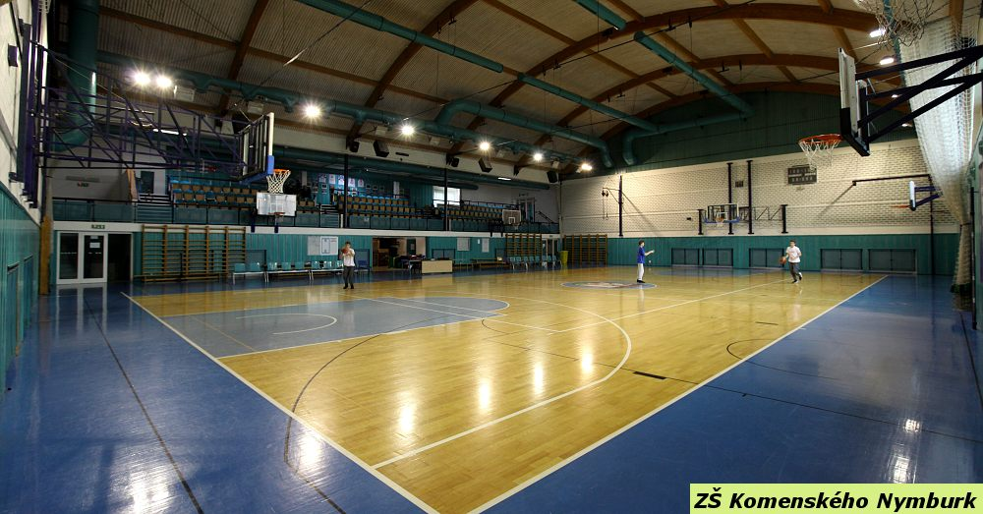

**Těší se na Vás**

